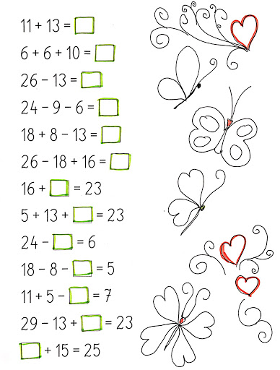
PIATEK. ZADANIA MATEMATYCZNE ZAD 2 ZABAWA RUCHOWA Z BALONEM. ODBIJANIE BALONA W OKRESLONYM KIERUNKU PRAWO-LEWO-GORA-DOL. ZABAWA Z RODZINA, ZEBY BALON NIE SPADL NA ZIEMIE.

